1.打开https://zkrfd.v.chaoxing.com，选择【机构登录】，输入学院审核管理员账号密码
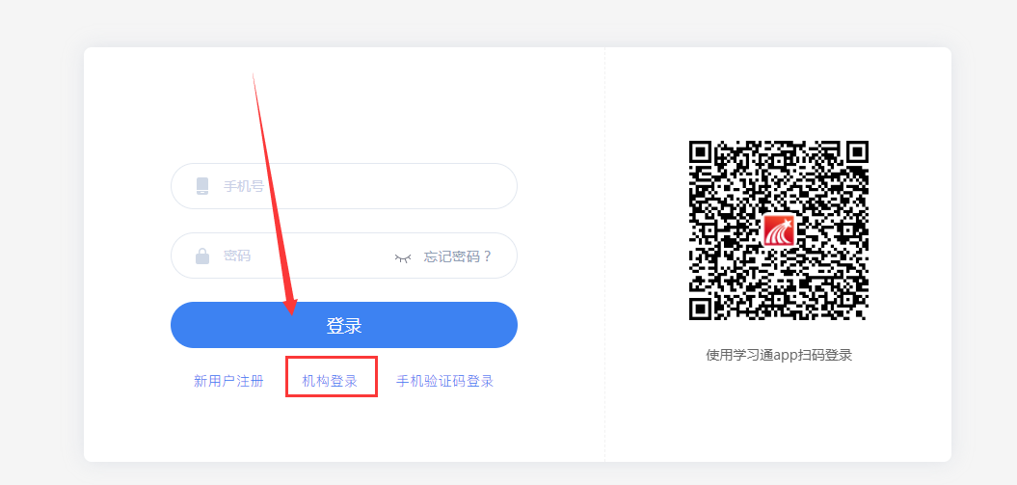
登录后跳过认证个人信息
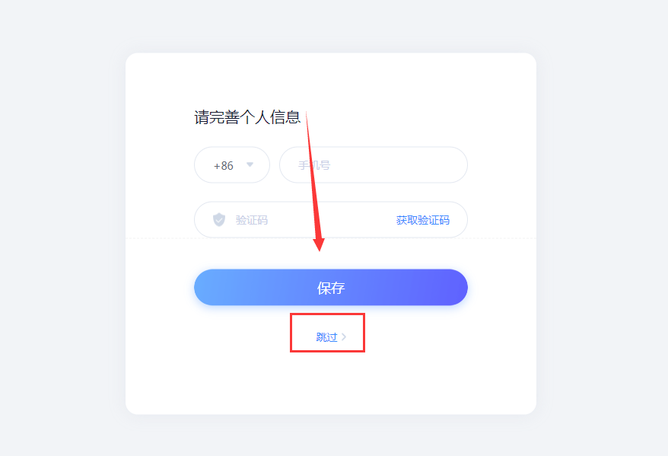
进入审核页面，点击申报材料可查看详情，点击左上角可导出申报列表
